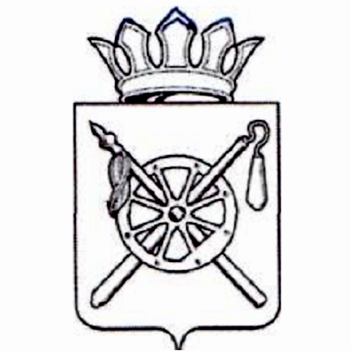

Российская Федерация
Ростовская область
Октябрьский район
Муниципальное образование «Мокрологское сельское поселение»
Администрация Мокрологского сельского поселения

ПОСТАНОВЛЕНИЕ

12.04.2022 г. № 58 п. Новозарянский

О создании, хранении, использовании
и своевременной замене (восполнении)
материально-технических ресурсов для
ликвидации чрезвычайных ситуаций на
дамбе расположенной по адресу:
Ростовская область, Октябрьский район,
х. Мокрый Лог, река Керчик, 40 км
от устья реки Керчик, 2 км СЗ

В целях соблюдения требований Федерального закона от 21.07.1997г. №117-ФЗ «О безопасности гидротехнических сооружений», в соответствии с Федеральным законом от 21 декабря 1994 г. № 68-ФЗ "О защите населения и территорий от чрезвычайных ситуаций природного и техногенного характера", постановлением Правительства Российской Федерации от 10 ноября 1996 г. № 1340 "О порядке создания и использования резервов материальных ресурсов для ликвидации чрезвычайных ситуаций природного и техногенного характера", а также других нормативных правовых актов в области обеспечения безопасности ГТС,

ПОСТАНОВЛЯЮ:

1 .Создать в срок до 25.04.2022 на территории прилегающей к дамбе расположенной по адресу: Ростовская область, Октябрьский район, х. Мокрый Лог, река Керчик, 40 км от устья реки Керчик, 2 км СЗ, материально-технический резерв, согласно приложению № 1.
2. Обеспечить надежное хранение и своевременную замену (восполнение) вышеуказанных материально-технических ресурсов, предназначенных для ликвидации ЧС на ГТС прудов на дамбе расположенной по адресу: Ростовская область, Октябрьский район, х. Мокрый Лог, река Керчик, 40 км от устья реки Керчик, 2 км СЗ.
3. Контроль за исполнением настоящего постановления оставляю за собой.

Глава Администрации Мокрологского
сельского поселения Г.В. Кочин

Приложение № 1 к постановлению
Администрации Мокрологского
сельского поселения от 12.04.2022 № 58

Материально-технический резерв для ликвидации чрезвычайных ситуаций на дамбе
N п/п | Наименование | Количесво
1 | Лопата штыковая | 2 шт.
2 | Лопата совковая | 1 шт.
3 | Ведро оцинкованное | 2 шт.
4 | Лента строительная ограждающая | 2шт.
5 | Запрещающие знаки | 2 шт.
6 | Средства индивидуальной защиты | 1 компл.
7 | Спецодежда | 1 компл.

Старший инспектор по делопроизводству
и архивной работе Администрации
Мокрологского сельского поселения Т.А. Абрамова

